Отчёт по лабораторной работе №6

Дисциплина: Операционные системы

Ищенко Ирина Олеговна

Содержание

# 1 Цель работы

Ознакомление с инструментами поиска файлов и фильтрации текстовых данных. Приобретение практических навыков: по управлению процессами (и заданиями), по проверке использования диска и обслуживанию файловых систем.

# 2 Теоретическое введение

Конвейер (pipe) служит для объединения простых команд или утилит в цепочки, в которых результат работы предыдущей команды передаётся последующей. Конвейеры можно группировать в цепочки и выводить с помощью перенаправления в файл, например: ls -la |sort > sortilg_list

Команда find используется для поиска и отображения на экран имён файлов, соответствующих заданной строке символов. Найти в текстовом файле указанную строку символов позволяет команда grep.

Команда df показывает размер каждого смонтированного раздела диска.

Команда du показывает число килобайт, используемое каждым файлом или каталогом.

Любую выполняющуюся в консоли команду или внешнюю программу можно запустить в фоновом режиме. Для этого следует в конце имени команды указать знак амперсанда &.

Команда ps используется для получения информации о процессах.

# 3 Выполнение лабораторной работы

1. Осуществим вход в систему, используя соответствующее имя пользователя.
2. Запишем в файл file.txt названия файлов, содержащихся в каталоге /etc (рис. 1). Допишем в этот же файл названия файлов, содержащихся в вашем домашнем каталоге (рис. 2).

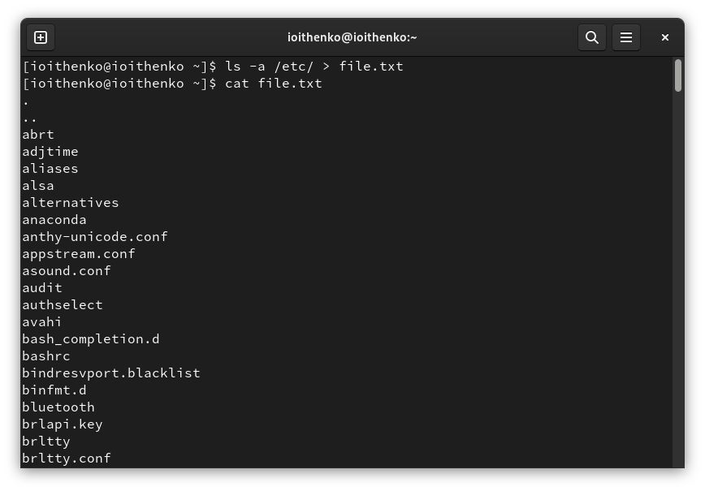

Figure 1: Запись названия файлов в отдельный файл

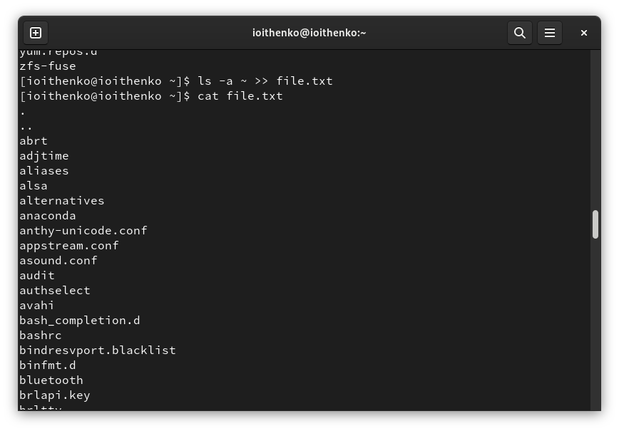

Figure 2: Дополнение записи в файле

1. Выведем имена всех файлов из file.txt, имеющих расширение .conf (рис. 3), после чего запишем их в новый текстовой файл conf.txt (рис. 4).

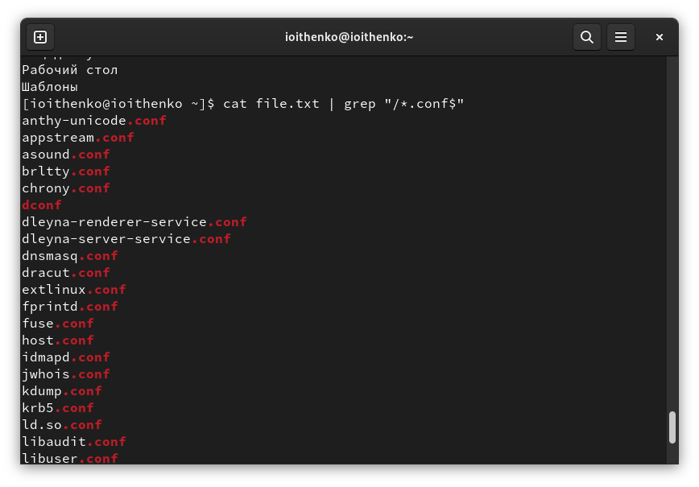

Figure 3: Вывод файлов с конкретным расширением

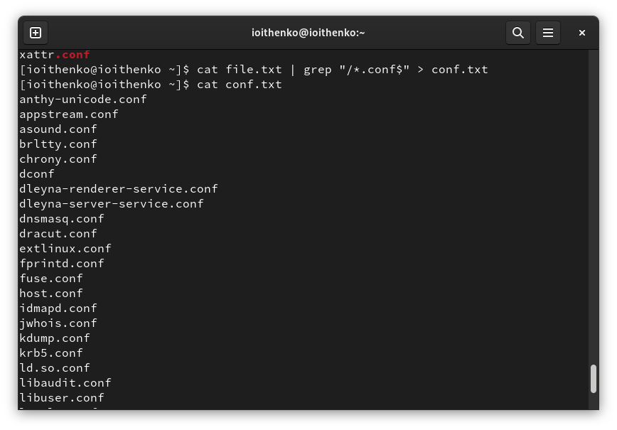

Figure 4: Запись в текстовый файл

1. Определим, какие файлы в домашнем каталоге имеют имена, начинавшиеся с символа c (рис. 5).

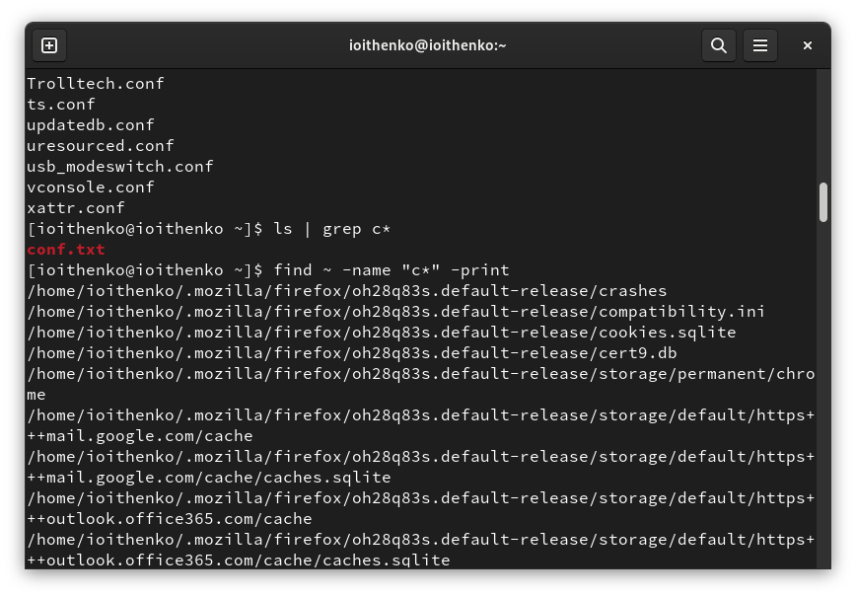

Figure 5: Файлы, начинающиеся с символа с

1. Выведем на экран имена файлов из каталога /etc, начинающиеся с символа h (рис. 6).

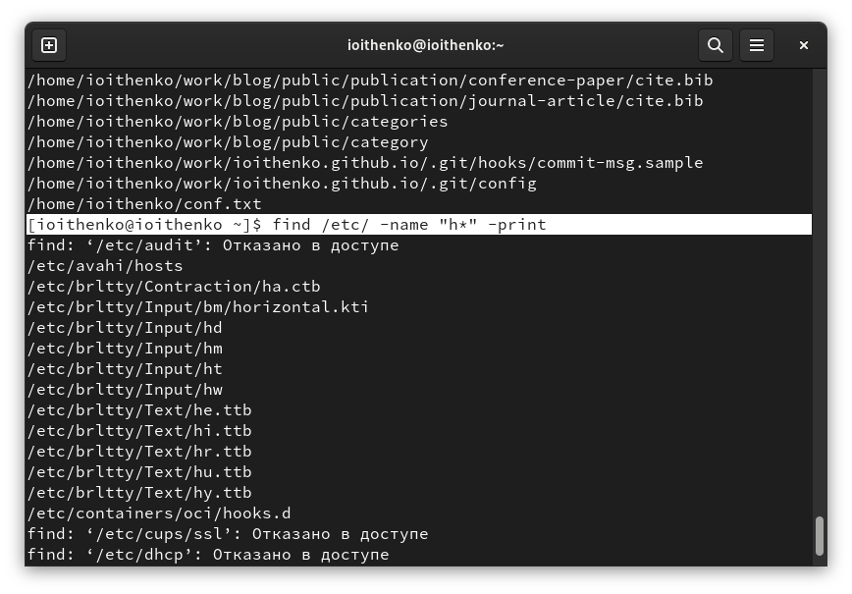

Figure 6: Файлы, начинающиеся с h

1. Запустим в фоновом режиме процесс, который будет записывать в файл ~/logfile файлы, имена которых начинаются с log (рис. 7).

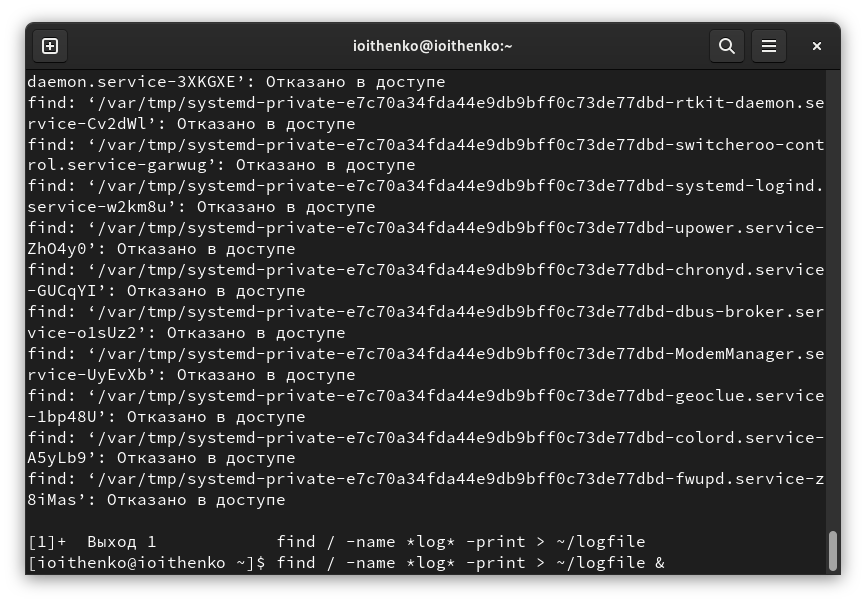

Figure 7: Запуск в фоновом режиме и запись в файл

1. Удалим файл ~/logfile (рис. 8).

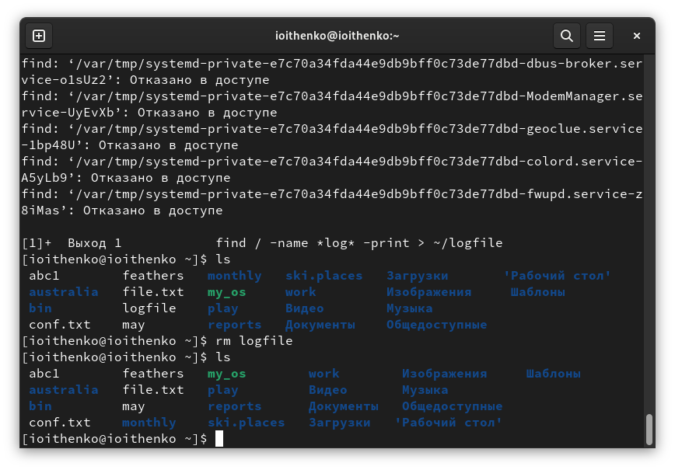

Figure 8: Удаление файла

1. Запустим из консоли в фоновом режиме редактор gedit.
2. Определим идентификатор процесса gedit, используя команду ps, конвейер и фильтр grep. Как ещё можно определить идентификатор процесса? Например, с помощью команды pgrep.
3. Прочтем справку (man) команды kill, после чего используем её для завершения процесса gedit (рис. 9).

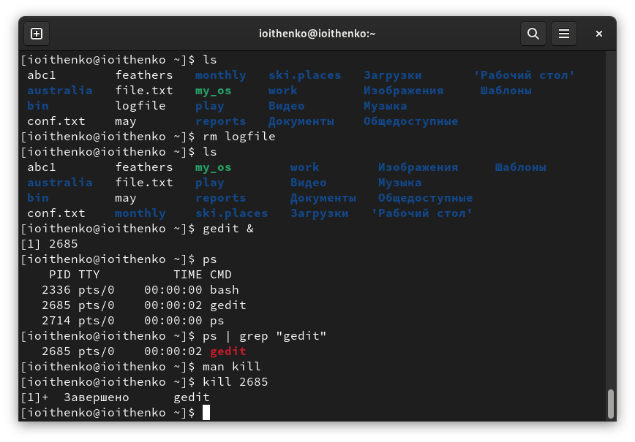

Figure 9: Прерывание процесса по его идентификатору

1. Выполним команды df и du, предварительно получив более подробную информацию об этих командах, с помощью команды man (рис. 10).

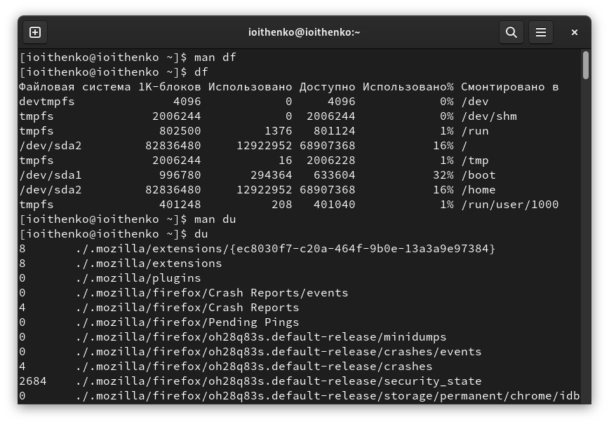

Figure 10: df и du

1. Воспользовавшись справкой команды find, выведем имена всех директорий, имеющихся в вашем домашнем каталоге (рис. 11).

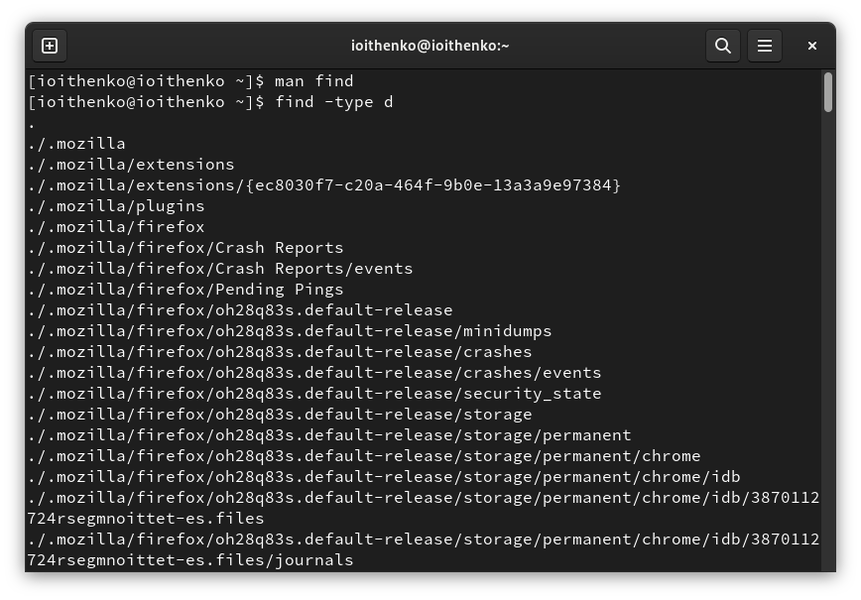

Figure 11: Все директории в домашнем каталоге

# 4 Выводы

В ходе лабораторной работы я ознакомилась с инструментами поиска файлов и фильтрации текстовых данных, а также приобрела практические навыки: по управлению процессами (и заданиями), по проверке использования диска и обслуживанию файловых систем.

# 5 Контрольные вопросы

1. Какие потоки ввода вывода вы знаете?

stdin — стандартный поток ввода (по умолчанию: клавиатура), файловый дескриптор 0; stdout — стандартный поток вывода (по умолчанию: консоль), файловый дескриптор 1; stderr — стандартный поток вывод сообщений об ошибках (по умолчанию: консоль), файловый дескриптор 2.

1. Объясните разницу между операцией > и >>.

Операция “>” - Перенаправление вывода. Операция “>>” - Перенаправление вывода в режиме добавления.

1. Что такое конвейер? Конвейер (pipe) служит для объединения простых команд или утилит в цепочки, в которых результат работы предыдущей команды передаётся последующей.
2. Что такое процесс? Чем это понятие отличается от программы?

Процесс - это исполняемая программа. Процесс выполняется один за другим. Главное отличие между программой и процессом заключается в том, что Программа - это набор инструкций, который позволяет ЦПУ выполнять определенную задачу, в то время как процесс - это исполняемая программа.

1. Что такое PID и GID?

Идентификатор процесса (PID). Каждому новому процессу ядро присваивает уникальный идентификационный номер. В любой момент времени идентификатор процесса является уникальным, хотя после завершения процесса он может использоваться снова для другого процесса. Некоторые идентификаторы зарезервированы системой для особых процессов. Так, процесс с идентификатором 1 - это процесс инициализации init, являющийся предком всех других процессов в системе.

GID - это идентификационный номер группы данного процесса. EGID связан с GID также, как EUID с UID.

1. Что такое задачи и какая команда позволяет ими управлять?

Запущенные фоном программы называются задачами (jobs). Ими можно управлять с помощью команды jobs, которая выводит список запущенных в данный момент задач.

1. Найдите информацию об утилитах top и htop. Каковы их функции?

top - интерактивный просмотрщик процессов. Программа top динамически выводит в режиме реального времени информации о работающей системе, т.е. о фактической активности процессов. По умолчанию она выдает задачи, наиболее загружающие процессор сервера, и обновляет список каждые две секунды.

Htop – основанный на ncurses просмотрщик процессов подобный top, htop, atop интерактивные просмоторщики процессов, но позволяющий прокручивать список процессов вертикально и горизонтально, чтобы видеть их полные параметры запуска. Управление процессами (остановка, изменение приоритета) может выполняться без ручного ввода их идентификаторов.

1. Назовите и дайте характеристику команде поиска файлов. Приведите примеры использования этой команды.

Команда find используется для поиска и отображения на экран имён файлов, соответствующих заданной строке символов. Формат команды: find путь [-опции] Путь определяет каталог, начиная с которого по всем подкаталогам будет вестись поиск.

find ~ -name “f” -print*

1. Можно ли по контексту (содержанию) найти файл? Если да, то как?

Можно с помощью команды grep. Например команда grep begin найдёт все файлы, в которых есть слово begin.

1. Как определить объем свободной памяти на жёстком диске?

С помощью команды df

1. Как определить объем вашего домашнего каталога?

С помощью команды df ~

1. Как удалить зависший процесс?

С помощью команды kill